TRIGONOMÉTRIE (Partie 1)

Le mot vient du grec "trigone" (triangle) et "metron" (mesure).
On attribue à Hipparque de Nicée (-190 ; -120) les premières tables trigonométriques. Elles font correspondre l’angle au centre et la longueur de la corde interceptée dans le cercle.
Le grec Claude Ptolémée (85 ; 165) poursuit dans l’Almageste les travaux d’Hipparque avec une meilleure précision et introduit les premières formules de trigonométrie.
Plus tard, l’astronome et mathématicien Regiomontanus, de son vrai nom Johann Müller développe la trigonométrie comme une branche indépendante des mathématiques.
Il serait à l’origine de l’usage systématique du terme sinus.

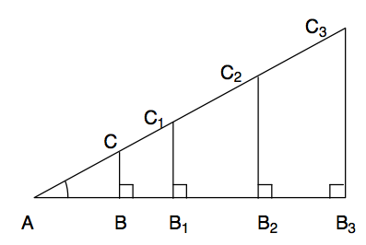
I. Le cosinus

1) Exemple d’introduction

a) ABC est un triangle rectangle en B.
Calculer :

b) Calculer ce rapport dans d’autres triangles
rectangles en prolongeant [AB] et [AC].

On remarque que :

Ces rapports s’appellent le cosinus de l’angle , se notent cos et ne dépendent que de .

c) Retrouvons la mesure de l’angle :
Taper : MODE DEG COS

2) Formule

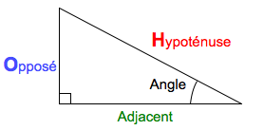

Attention : Le cosinus ne s’applique jamais sur l’angle droit !!!

Exercices conseillés
Ex 1, 2 (Page 4 de ce document)

II. Les fonctions cos et cos⁻¹ sur la calculatrice

Méthode : Utiliser les fonctions cos et cos⁻¹ sur la calculatrice

1) Calculer le cosinus de 12° ; 20° ; 45° ; 60° ; 90° ; 0°.
Donner un arrondi au millième.

2) Trouver les mesures arrondies au degré des angles , , et tels que :
cos = 0,8 ; cos = 0,1 ; cos = 0,42 ; cos = 1,3

Attention la calculatrice doit être en MODE DEG (Degré)

1) cos 12° 0,978 On saisit cos 12 sur la calculatrice.
cos 20° 0,94
cos 45° 0,707
cos 60° = 0,5
cos 90° = 0
cos 0° = 1.

2) On saisit cos⁻¹ 0.8 sur la calculatrice.
cos = 0,8 donc = cos⁻¹ (0,8) ≈ 37°
cos = 0,1 donc = cos⁻¹ (0,1) ≈ 84°
cos = 0,42 donc = cos⁻¹ (0,42) ≈ 65°
cos = 1,3 impossible ! Cosinus < 1

III. Applications du cosinus

1) Calcul d’angle

Méthode : Calculer la mesure d’un angle à l’aide du cosinus
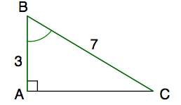
Vidéo https://youtu.be/EQk7WyojUgY

Calculer la mesure de l’angle
au dixième de degré près.

Dans le triangle ABC rectangle en A, on a :
= cos⁻¹
64,6°

Exercices conseillés En devoir
p226 n°31, 34, 37  p229 n°66  Ex 3 à 7 (Page 4) | Ex 8 (Page 4)
Myriade 3e - Bordas Éd.2016

2) Calcul de longueur
C
B
A
D
40°
30°
5cm
Méthode : Calculer une longueur à l’aide du cosinus

1) Calculer AC.
2) En déduire AD.

Arrondir les longueurs au centième de cm.

1) Dans le triangle ABC rectangle en B,
CA = 5 x 1 : cos 30 (produit en croix)
CA ≈ 5,77 cm

2) Dans le triangle ADC rectangle en D,
AD ≈ 5,77 x ≈ cos 40 : 1
AD ≈ 4,42 cm

Exercices conseillés En devoir
p229 n°58  Ex 9 à 14 (Page 4 et 5) | Ex 15 (Page 5)
Myriade 3e - Bordas Éd.2016
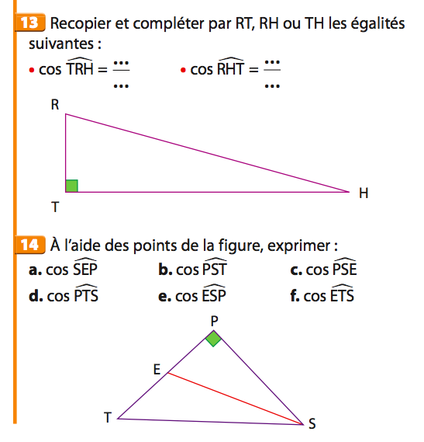
EXERCICE 1
Exprimer et en fonction de RT, RH ou TH :

EXERCICE 2
A l’aide des points de la figure, exprimer :
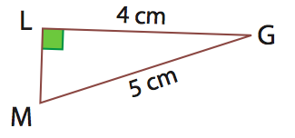

EXERCICE 3
Calculer la mesure de l’angle arrondi au degré.

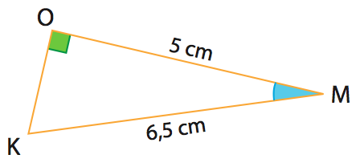
EXERCICE 4
Calculer la mesure de l’angle arrondi au degré.

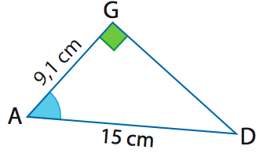

EXERCICE 5
Calculer la mesure de l’angle arrondi au degré.

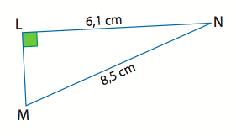
EXERCICE 6
Calculer la mesure de l’angle arrondi au degré.

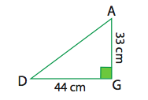

EXERCICE 7
1) Calculer la longueur AD.
2) En déduire la mesure de l’angle arrondi au degré.

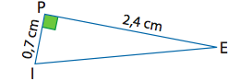

EXERCICE 8
Calculer la mesure de l’angle arrondi au degré.
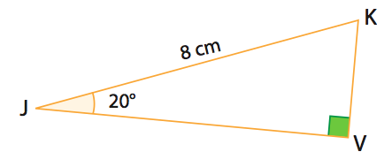

EXERCICE 9
Calculer la longueur JV.

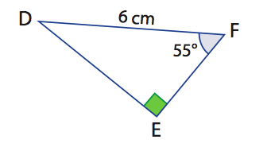
EXERCICE 10
Calculer la longueur EF.
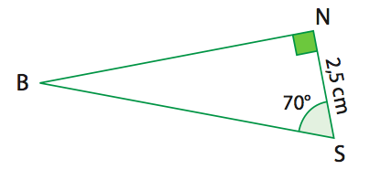

EXERCICE 11
Calculer la longueur BS.

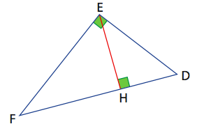

EXERCICE 12
Dans la figure ci-contre, EF = 6 cm et FH = 4cm.
1) Calculer la mesure de l’angle arrondie à l’unité.
2) En déduire la mesure de .
3) Calculer la longueur FD.
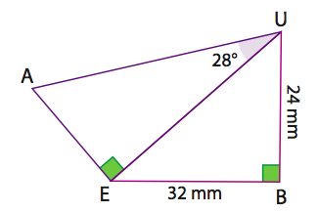

EXERCICE 13
1) Calculer la longueur EU.
2) Calculer la mesure de l’angle , arrondie au dixième de degré.
3) Calculer la longueur AU, arrondie au mm.

A
C
D
B
E
EXERCICE 14
Dans la figure ci-contre, AB = 4 cm, AD = 5 cm et AE = 7 cm.
On donnera les mesures d’angles arrondies au dixième de degré et les longueurs au dixième de centimètre.
1) Calculer .
2) Calculer AC.
3) Calculer CE.
C
H
A
B

EXERCICE 15
Dans la figure ci-contre, AB = 5 cm et BC = 6 cm.
1) a) Calculer la mesure au degré près de l'angle .
b) En déduire la mesure de l'angle , puis .
2) Calculer AC à 1 mm près.
3) Calculer AH à 1 mm près.


Hors du cadre de la classe, aucune reproduction, même partielle, autres que celles prévues à l'article L 122-5 du code de la propriété intellectuelle, ne peut être faite de ce site sans l'autorisation expresse de l'auteur.
www.maths-et-tiques.fr/index.php/mentions-legales

